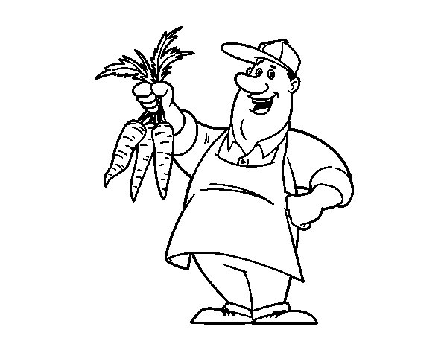 « Il y a des gens qui se mettent ensemble pour acheter leurs produits directement chez les producteurs, dans les fermes. Je trouve cela intéressant parce que ça évite de passer dans les grands magasins, on connait la personne qui produit ce que l’on mange et puis ça aide les agriculteurs de chez nous à vivre de leur travail. »
 « Beaucoup de gens font très attention à la provenance de ce qu’ils achètent. Ils savent quelles sont les grandes marques qui ne respectent pas les droits des travailleurs et ils décident de ne pas acheter ces produits-là.
Je trouve ça bien parce que ça n’empêche pas d’acheter d’autres produits et, au moins, on sait qu’on ne mange pas des aliments sur le dos de travailleurs qui souffrent. »
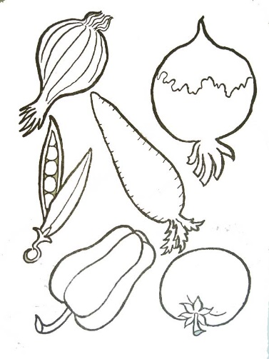 « Beaucoup de gens font leur propre potager ou alors se réunissent avec d’autres pour cultiver ensemble. Je trouve que c’est une bonne idée de commencer par changer ses propres habitudes, et au moins on est sûr de ce qu’on a dans son assiette. »

